Une étude de la famille COMBES
de Castelnau Pegayrols
Pierre COMBES
19/03/2023

« Quel contentement me serait-ce d’ouïr quelqu’un qui me récitât les mœurs, le visage, la contenance, les plus communes paroles et les fortunes de mes ancêtres.
Combien j’y serais attentif !
Vraiment cela partirait d’une mauvaise nature d’avoir à méprir les portraits de nos prédécesseurs »

Michel de Montaigne

SOMMAIRE

Les sources

Les COMBES du Teron

Les COMBES de Castelnau

le menuisier Augustin Combes
Jean - Antoine Combes
Le sergent Augustin Combes

Les COMBES de Millau

François Combes
L’avocat Hippolyte Combes
Mon grand père Hippolyte Combes

La génération de mon père

Mon père Joseph Combes
Mon oncle François Combes
Mon oncle Jean Combes
Mon oncle Pierre Combes
Ma tante Marie-Thérèse et les Vincens

ANNEXE 1 : Généalogie COMBES

ANNEXE 2 : Les CALMELS

ANNEXE 3 : Généalogie ALRIC

ANNEXE 4 : Généalogie FABRE – HUGON

ANNEXE 5 : Généalogie BOUQUIE

ANNEXE 6 : Généalogie QUARANTE

ANNEXE 7 : Généalogie Vincens

ANNEXE 8 : Devoirs de français de Maria Combes

Les Sources

Registres paroissiaux de Castelnau : Mars 1737 à Décembre 1774

Correspondances avec les archives de l’Aveyron (Rodez)

Correspondances avec les archives de Millau

Correspondances « Carmel de Périgueux »

Traditions orales de mon grand père

Archives de la légion d’honneur

Documents de famille – Archives lettes de mes parents

Correspondances avec François Combes

Brève étude de la famille Combes - plusieurs versions dont la première remonte au 27 décembre 1986

Les COMBES du Téron

Le Téron (ou Théron) est une petite propriété à quelques 200 - 300 mètres à l’ouest de Castelnau. Situé en bordure du plateau de Levezou, le Téron domine le village de Castelnau – Pegayrols et tout le magnifique panorama de la vallée de la Muse.

Le village de Castelnau – Pegayrols (à 19 km de Millau) est accroché à mi – pente sur un versant sud de la vallée encaissée de la Muse. Du haut de 750 m il domine la vallée de la Muse et un très large panorama sur les Causses qui s’étend des Cévennes à la Montagne noire.

La Muse, dont la vallée s’élargit au pied du village de Castelmus, se jette dans le Tarn à environ 8.5 km en aval.

Aujourd’hui la commune de Castelnau (avec Estalane, Castelmus et les lieux-dits) compte environ 300 habitants.

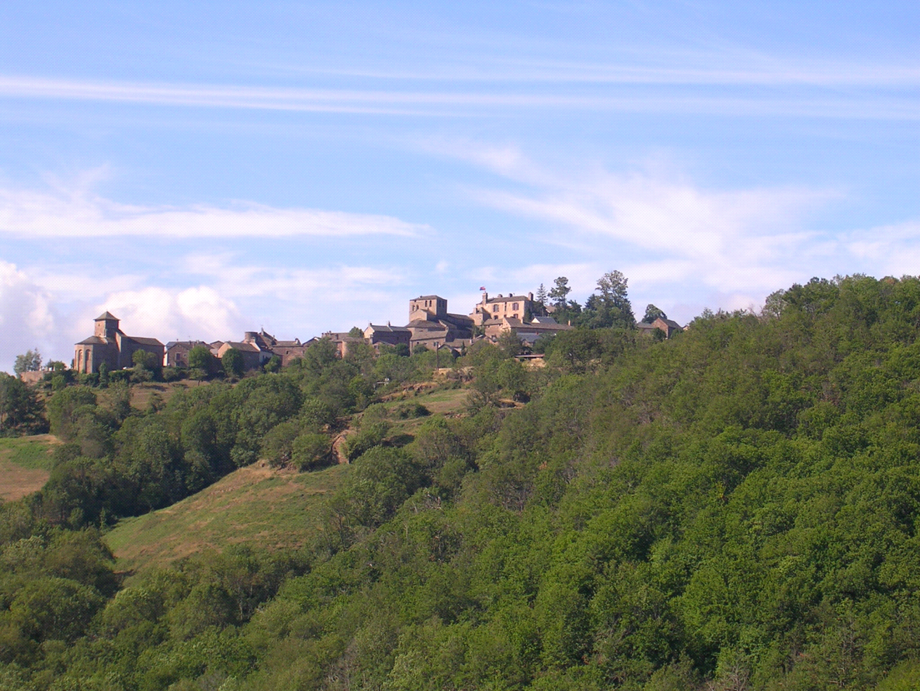

Castelnau - Pégayrols

Le mot « Téron » dérive du mot occitan Terroun signifiant « source ». Il existe effectivement à proximité immédiate de la maison d’habitation un puits.
Les bâtiments du Téron se limitent aujourd’hui à une maison d’habitation de construction relativement récente et à un hangar. Dans les années 1980 il existait une grange beaucoup plus ancienne et en mauvais état.

Le Téron est habité (en 2006) par la famille Balard (dont une grand-mère de 86 ans).

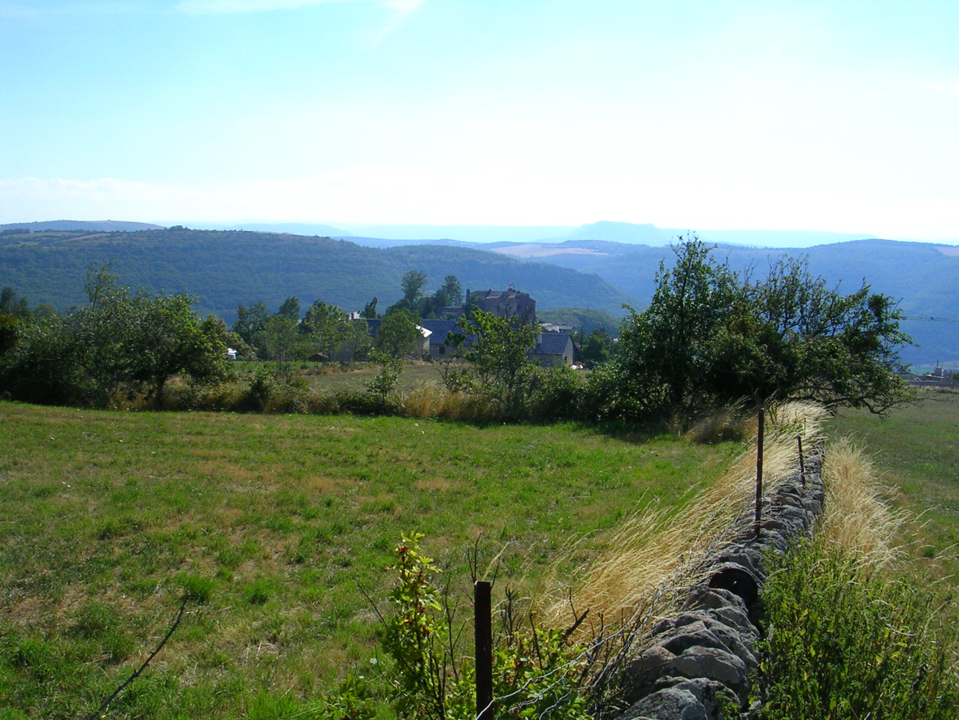

Vue de Castelnau depuis Le Téron

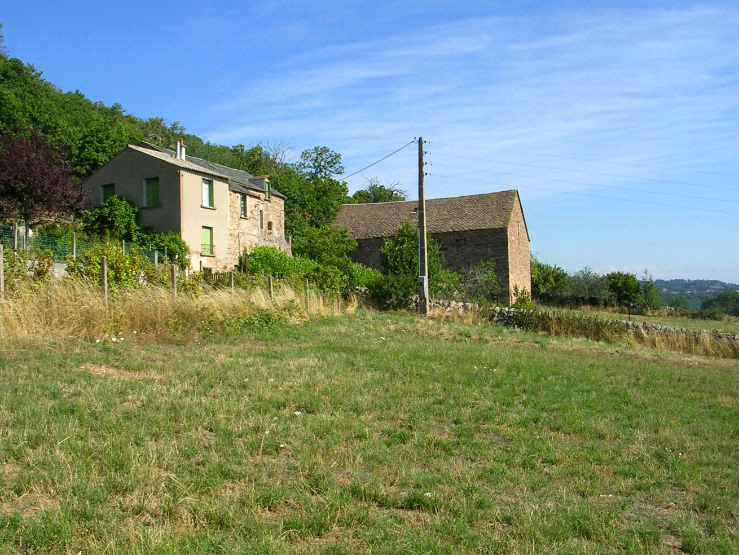

Le Téron

En 1665, d’après le compoix, il y avait 2 propriétaires au Téron : les « héritiers de Jean Bely » et ceux de Guillaume Berthomieu. Les biens de Jean Bely passèrent avant 1700 à Antoine Combes « paysan du Téron ». On peut faire l’hypothèse qu’Antoine Combes ait épousé une fille Bely.

Telles sont donc les premières traces connues de notre famille Combes. La tradition orale nous a rapporté que les Combes furent dans le passé de simples « culs terreux ». Il faudrait nuancer cette affirmation puisque comme nous venons de le voir, les Combes furent des véritables propriétaires terriens.
On peut signaler que tous les Combes relevés dans les documents d’époque s’écrivent avec un « s ». Cette constante à une époque où l’orthographe des noms est assez fantaisiste est remarquable et pourrait signifier que le « s » se prononçait !
Signalons pour la petite histoire qu’en 1772, un aubergiste de Castelnau, Pierre Fabre, était surnommé « Combes » !

D’où venait Antoine Combes ? Certainement de la région mais rien ne permet d’affirmer qu’il fut originaire de Castelnau même. En effet presque tous les Combes que l’on peut relever au niveau du registre d’état civil de Castelnau, descendent d’Antoine Combes et les rares Combes que nous n’avons pas pu rattacher à la branche d’Antoine Combes ont des liens avec des paroisses voisines : Estalane au nord et Roquetaillade au sud (voir carte). Il serait très intéressant de prospecter au niveau de ces villages.

Nous faisons donc l’hypothèse qu’Antoine Combes a profité de son mariage pour s’installer dans sa belle famille et hériter par la suite de la propriété. Nous verrons que cette même histoire se répétera 3 générations plus tard.

Antoine Combes a dû être un remarquable vieillard puisqu’il décéda à l’âge de 92 ans en 1752. Sa femme a dû décéder avant 1737. On peut souligner cette caractéristique chez les Combes de vivre souvent très vieux.

Antoine eut au moins 2 enfants : Guillaume Combes qui épousa Marguerite Bourles et Jean Combes, notre ancêtre direct qui épousa Anne Rouquairol.

Ce fut Guillaume Combes, en vertu probablement du droit d’aînesse qui hérita de la propriété paternelle. Son frère Jean « s’exila » alors à Castelnau.

Guillaume Combes décéda sans doute relativement jeune (et donc bien avant son père) mais eut au moins 6 enfants. Les plus intéressants furent Jean Antoine et Pierre. Ils durent être les premiers de la famille à savoir signer. Si Jean Antoine devait s’appliquer pour écrire son nom, Pierre montrait semble-t-il une certaine aisance. A cette époque il était remarquable de savoir écrire son nom. Les signatures autres que celles du curé sont rares au niveau des registres d’état civil et les signatures des Combes (à partir de 1745) furent les toutes premières à apparaître.

Il est remarquable de constater que Pierre Combes fut très sollicité pour être parrain (et éventuellement plusieurs fois dans une même famille) ou témoin aussi bien dans sa famille qu’à l’extérieur.

Pierre Combes hérita du titre de « propriétaire du Téron ». Il eut au moins un domestique, Jean Lacroix, ce qui prouve une certaine aisance sociale.
Mon grand-père connaissait vaguement l’existence d’un certain Pierre Combes. Le souvenir de ce Pierre Combes du Téron (car cela ne pouvait être que lui) s’était donc perpétré assez longtemps dans la famille.

Pierre Combes n’eut pas d’héritier garçon. Sa fille Marguerite épousa en 1765 Joseph Monteillet, paysan qui venait du village des Gouttes, paroisse de St Etienne (voir carte)
Joseph Monteillet s’installa au Téron et hérita probablement de la propriété. L’histoire d’Antoine Combes s’est donc répétée 3 générations plus tard avec en plus la disparition du nom « Combes » dans la descendance de Guillaume Combes du Téron.

Pour terminer avec cette présentation des Combes du Téron, il faut signaler que mon grand père, qui connaissait pourtant bien la généalogie de sa famille (il avait une très bonne mémoire) ignorait sans doute le nom « Téron ». Il parlait toujours des Combes de Castelnau. Le premier ancêtre qu’il connaissait de façon certaine était son arrière grand père Jean Antoine Combes époux de Anne Rouquairol (voir chapitre suivant)

Nota sur Castelnau : Castelnau Pégayrols s’appelait autrefois Castelnau de Lévezou. Son origine remonte au XI^{éme} siècle lorsqu’un membre de la famille de Lévezou fit construire l’église de l’ancien prieuré de St Michel pour une communauté de clercs séculiers.
L’église Notre Dame était paroissiale et est située en dehors de l’enceinte. Elle date des XI et XII siècles.
Sur la hauteur principale du site, le château, l’un des plus anciens du Rouergue fut le siège d’une importante baronnie.
Le village défendu par son enceinte fortifiée, couronne un éperon qui verrouillait la vallée de la Muse et commandait le passage du Lévezou.
Aujourd’hui le village est quasi intact derrière ses remparts et a traversé les siècles depuis l’époque des chevaliers.

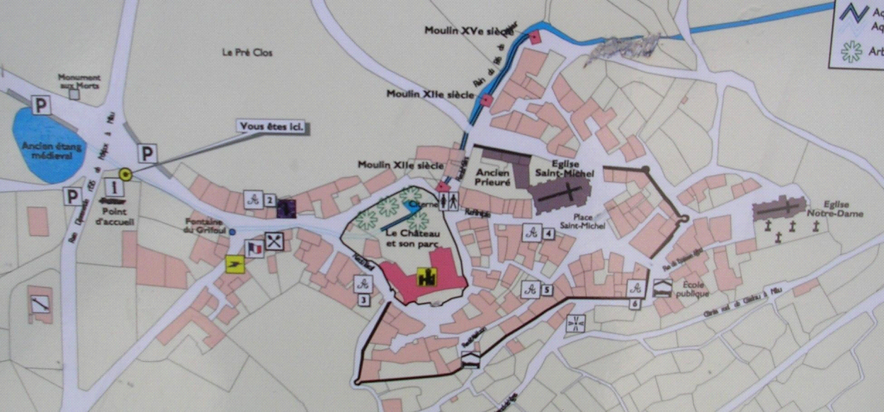

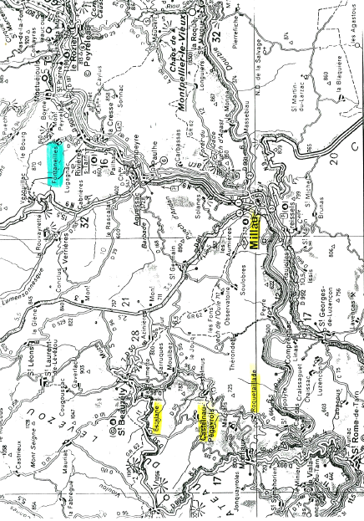

La fontaine de St Chély d’Apcher face à l’hôtel du Pont s’appelait jadis « Théron » mais aussi « fontaine des asenios (âniers) car les conducteurs d’ânes, qui venaient du midi avec leurs chargement de vin, s’y arrêtaient pour faire boire les animaux avant de passer le péage qui se situait sur le pont.

